Módulo 10.

Servicios Web Restful.
Se basa en recursos. Un recurso es una entidad con información, almacenada en un servidor. Los clientes acceden a esa información a través de peticiones REST.

Los servicios REST ofrecen:
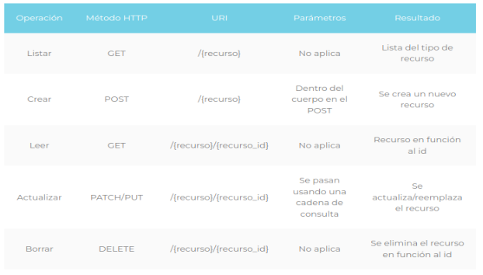
Todo relacionado a la información mencionada anteriormente.

Se hace a través d e una URL y un método HTTP.
Se devuelven en formato JSON y generan un código HTML (200, 300, 400, etc).

GET.
Elusuario solicita el recurso mediante el URL: http://www.ejemplo.com/clientes/23
Si el recurso existe, el servidor responde con XML o JSON conteniendo toda la información del cliente 123.

POST.
Al ingresar a http://www.ejemplo.com/clientes/, se manda un JSON con los datos del nuevo cliente:
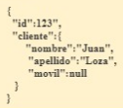
Si se crea un el recurso, el servidor responde un HTTP 201.

PUT.
Se accede a http://www.ejemplo.com/clientes/23 con el JSON, el id se pasa mediante la URL. Los cambios no especificados se tomarán como null, y si no existe, se crea.
El servidor responde con HTTP 202 o 204, si fue correcto o si no hay contenido para devolver, respectivamente.

PATCH.
Se accede a http://www.ejemplo.com/clientes/23, actualiza los cambios que se envían, los que no se especifican, no se modifican.
La respuesta del servidor es igual que el método anterior.

DELETE.
Se borra el objeto con el id 23, si le mandamos algo más como: http://www.ejemplo.com/clientes/23/notas, únicamente se borrarán las notas de dicho objeto.
El servidor devuelve HTTP 200, si el recurso existe.

Jakarta EE.
Tiene campos de aplicación como:
- Jakarta RESTful.
- Jakarta Enterprise Beans.
- Jakarta Persistence.

Para el POM.XML:
<dependency>
<groupId>jakarta.platform</groupId>
<artifactId>jakarta.jakartaee-web-api</artifactId>
<version>9.0.0</version>
</dependency>
<dependency>
<groupId>jakarta.ws.rs</groupId>
<artifactId>jakarta.ws.rs-api</artifactId>
<version>3.0.0</version>
</dependency>

Anotaciones.
@ApplicationPath.
Se usa para definir del URL de la aplicación.
Solo se puede usar en una clase y debe extender de la Clase Application.
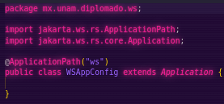
@App.
Contiene una URL relativa que indica dónde se almacenará la clase Java.
Es posible recibir datos como parámetros y devolver dicho dato como una variable:
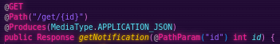
En la imagen se puede ver que al acceder al recurso “get” y mandarle un id, se devolverá el objeto con dicho id.

@Consumes.
Indica el tipo de medio que se enviarán por el cliente.
@Produces.
Indica el tipo de medio que mandarán al cliente.

Se puede ver que recibe un archivo de tipo JSON y manda como respuesta otro JSON.

Para consumir un Servicio RESTful, se requieren las clases Client o ClienteBuilder.
Client client = ClientBuilder.newClient();
String name =
client.target("http://example.com/webapi/hello").request(MediaType.TEXT_PLAIN).get(String.class);

Enterprise JavaBeans.

Un EBJ contiene parte de código con métodos y campos de la lógica de negocio.
Funciona a base de contenedores:
- Aplicaciones cliente.
Interfaz entre los clientes (JavaSE) y el servidor Jakarta. Se ejecuta en la máquina del cliente.
- Web.
Puede ser un servlet o una página JSF. Controla el ciclo de vida del programa y envía solicitudes a los componentes de la aplicación.
- EBJ.
Es la interfaz entre los beans y el servidor. Administra los beans de la aplicación.

Un contenedor almacenará el software que atenderá las peticiones.

Algunos de los servicios que ofrece el contenedor web son:
- Java Naming and Directory Interface (JNDI).
- Transacciones (JTA).
- Java Mail.
- WebServices.
- Java Persistence.

Session Bean
Representan una sesión entre un cliente y un Enterprise Bean.
Se dividen en 2:
- Stateless.
No se modifica el estado del Enterprise Bean con las llamadas de los clientes.
Su objetivo es poner a disposición de los clientes, los datos.
@Stateless.

- Stateful.
Sus variables almacenan datos de la interacción con el cliente, y se modifica en función del uso del Bean empresarial.
Se usan siempre que:
  - Se requiera representar el estado de la interacción.
  - El EJB necesita almacenar información del cliente.
Un archivo de almacenamiento usa el formato EAR, que sirve como ejecutable Java Empresarial.
Se despliegan en servidores que soporten el stack de EE.

EJB.
Para la construcción del SessionBean, es importante la definición de los métodos, es decir, los métodos que podrán usar los clientes.
Los clientes se pueden dividir en Local o Remoto (misma JVM o externa respectivamente).

- Interfaz remota. @Remote.
Solo deberán ser definidos los métodos para el cliente externo.

- Interfaz local. @Local.
Se definen los métodos para el cliente local.

